Игра – викторина для подготовительной группы
«Будущие космонавты»

Дети входят в зал под музыку
Ребята, вы любите смотреть на небо, звезды? О чем вы мечтаете? (ответы детей)
- А какой праздник отмечают 12 апреля в нашей стране?
Воспитатель: Да, это День космонавтики. Это праздник всех космонавтов, людей, которые участвуют в создании космических ракет, изучении космоса. Я предлагаю вам отправиться в космическое путешествие. Но для этого нам нужно разделиться на две команды и выбрать капитанов:
- Команда «Космическая станция» капитан...
- Команда «Луноход» капитан…
- Перед началом полета я предлагаю командам поприветствовать друг друга.
Воспитатель: За каждый конкурс вы будете получать звезды. Команда, у которой в конце игры будет больше звезд, и станет победителем.
1 конкурс «Это интересно».

Воспитатель: Я задаю вопросы, а вы быстро отвечаете.
Вопросы к команде «Космическая станция»:
-Сколько всего планет вращается вокруг солнца? (8)
-Место запуска ракеты? (космодром)
-А какие главные герои летали в космос до людей и благополучно вернулись на землю? (Белка и Стрелка)
-Назовите спутник планеты Земля. (Луна)
-Как называется бывшая планета Солнечной системы, которая с 2006 года считается карликовой планетой? (Плутон)
Вопросы к команде «Луноход»:
-Назовите планету солнечной системы, которую в древности называли «Планетой войны» за ее красный цвет? (Марс)
-Какие особенности есть у планеты Сатурн и из чего она состоит? (есть кольца, состоит из камней и льда)
-Одежда космонавта. (Скафандр)
-Какая по счету наша планета Земля от Солнца?
-Как звали первую женщину, летавшую в космос? (Валентина Терешкова)
Слово жюри…
Воспитатель: Молодцы ребята! С 1 конкурсом справились. Отправляемся в космическое путешествие, а на чем летают в космос? (на ракете)

2 конкурс «Конструирование ракеты»
Ваше следующее задание «Конструирование ракеты».
Ракеты нужно собирать из блоков Дьенеша. Для этого у вас есть схемы ракет и подсказки символы со свойствами блоков (цвет, форма, размер). Будьте внимательны, старайтесь собрать правильно и быстро. Командам дается схема постройки ракеты из блоков Дьенеша.
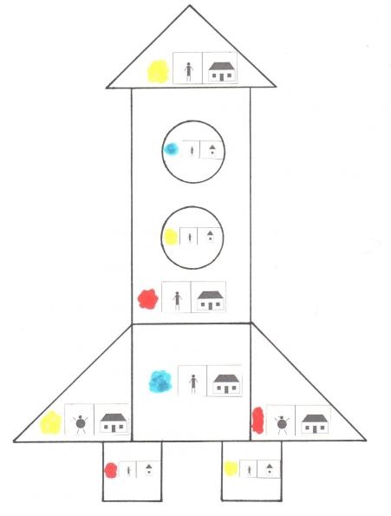
Слово жюри…
3 конкурс «Выход в открытый космос»
2 тоннеля и звезды. Участники по одному проходят через «тоннель», берут звезду, возвращаются и передают эстафету следующему игроку команды.
Слово жюри…
4 конкурс «Загадки»
Загадки для команды «Космическая станция»:
1. Освещает ночью путь,
Звездам не дает заснуть.
Пусть все спят,
Ей не до сна,
С неба светит нам она. (Луна)
2. От земли далеко
Не потрогаешь его. (Небо)
3. В специальную трубу
Смотрит всю Вселенную. (Астроном)
Загадки для команды «Луноход»
1. Рассыпалось ночью зерно,
А утром нет ничего. (Звезды)
2. В дверь, в окно стучать не будет,
А возьмет и всех разбудит. (Солнце)
3. Космонавты, крепко сели
Скоро в космос выхожу!
Вокруг Земли на карусели
По орбите закружу. (Ракета)
Слово жюри…
5 конкурс «Космический мусор»
У каждой команды щетка и совок. Игроки команды по очереди собирают мусор в корзину. Чья команда быстрее справилась та и победила.
Слово жюри…
6 конкурс «Космическая еда»
Дается 2 тюбика зубной пасты и 2 тарелочки, кто быстрее выдавит зубную пасту на тарелку (Игроки команды по очереди выдавливают пасту из тюбика).
Слово жюри…
Конкурс капитанов «Космическая тайна»
Сейчас будет задание для капитанов. Нужно выполнить задание правильно и быстро.
Вам нужно соединить все точки по порядку и сказать, что у вас получилось. Кто сделает первым и все правильно, тот и побеждает в этом конкурсе.
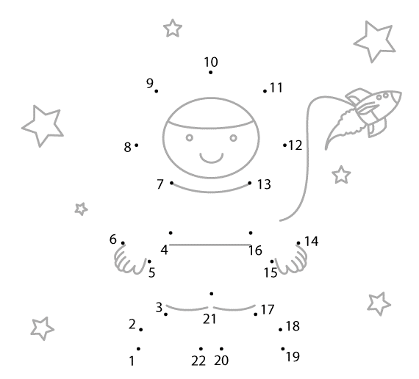
Слово жюри…
Воспитатель: Ребята, вы прошли все испытания и доказали, что много знаете и умеете. Мы хотим, чтоб у вас всегда появлялось желание к новым открытиям. Теперь мы можем вернуться на Землю.
Жюри подводит итоги конкурса. Награждение победителей.

